MODELAGEM DINÂMICA DO SISTEMA DE ABASTECIMENTO DE ENERGIA EÓLICA NO BRASIL ATRAVÉS DE GERADORES DE IP/ETRS

DYNAMIC MODELING OF THE WIND ENERGY SUPPLY SYSTEM IN BRAZIL THROUGH PM/REES GENERATORS

Beatriz Bento Villela
Aluna de Graduação de Engenharia Química, 6º período, Universidade Federal do Rio de Janeiro - UFRJ
Período PIBIC/CETEM: outubro de 2020 a julho de 2021 bbiavillela@eq.ufrj.br
Francisco Mariano da Rocha de S. Lima Orientador, Engenharia Mineral, D. Sc flima@cetem.gov.br

Ligia Marcela Tarazona Alvarado
Co- orientador, Engenharia Controle e Instrumentacão, M.Sc. lalvarado@cetem.gov.br

RESUMO
Preocupações recentes com o aquecimento global e o esgotamento dos recursos naturais têm acarretado o desenvolvimento de fontes de energias renováveis, como a energia eólica. Paralelamente, a demanda de terras raras vem se intensificando devido as suas aplicações como ímãs permanentes, motores elétricos e baterias recarregáveis. Esses ímãs são utilizados nos geradores de energia eólica para melhorar a eficiência energética, pois diminuem as perdas e as atividades de manutenção, o que consequentemente, maximiza a produção de energia. O objetivo deste trabalho é apresentar um modelo da representação da energia eólica gerada a partir de geradores que contém IP/ETRs no sistema integrado de energia brasileira baseado em sistemas dinâmicos (SD) focado no prazo de 50 anos. Os resultados demonstram que, no ano de 2070, a produção de energia por esses geradores seria de aproximadamente 16906 MW e, para atender essa demanda, a quantidade de ímã necessária seria de 33,813 x 103 toneladas. A longo prazo, a principal rota de abastecimento para esse mercado deixaria de ser a importação e passaria a ser a reutilização, diminuindo a dependência do Brasil ao mercado externo.
Palavras chave: Energia eólica, ETRs, Sistemas dinâmicos.

ABSTRACT
Recent concerns about global warming and the depletion of natural resources have led to the development of renewable energy sources such as wind energy. At the same time, the demand for rare earths has been intensifying due to its applications as permanent magnets, electric motors and rechargeable batteries. These magnets are used in wind power generators to improve energy efficiency, as they reduce losses and maintenance activities, which consequently maximize energy production. The objective of this work is to present a model of the representation of wind energy generated from generators that contain IP/ETRs in the Brazilian integrated energy system based on dynamic systems (DS) focused on a 50-year period. The results show that, in the year 2070, the energy production by these generators would be approximately 16906 MW and, to meet this demand, the amount of magnet needed would be 33,813 x 103 tons. In the long term, the main supply route for this market would no longer be imports and would become reuse, reducing Brazil's dependence on the foreign market.
Keywords: Wind Energy, REEs, Dynamic systems.
- INTRODUÇÃO
Preocupações recentes com o aquecimento global gerado pelas emissões dos gases de efeito estufa e com o esgotamento dos recursos naturais têm acarretado o desenvolvimento e aproveitamento de fontes de energia renováveis, como é o caso da energia eólica. Esta energia renovável é uma das mais promissoras fontes de energia limpa que está suprindo a demanda de energia nuclear, termoelétrica, de fontes fósseis, dentre outras, tendo maior participação e auge considerável nos últimos anos no mercado energético global (GWEC, 2018; SILVA et al., 2015).
Paralelamente ao crescimento da energia eólica, a demanda de terras raras vem se intensificado devido às suas aplicações em diversos setores de alta tecnologia, como em motores elétricos, ímãs permanentes, baterias recarregáveis e diversos equipamentos médicos (IMHOLTE et al., 2018; YANG et al., 2017). Os elementos de terras raras compreendem um grupo de 17 elementos químicos formados pelos quinze lantanídeos, além do escândio e do ítrio, e esses elementos estão presentes em minerais como a monazita, bastnasita, xenotímio e argilas iônicas maiores reservas de terras raras no mundo situam-se na China, com cerca de 40% (55.000 x 103 t), seguida pelo Brasil, com 16% (22.000 x 103 t), e Estados Unidos, com 10% (13.000 x 103 t)
(DNPM, 2014).
Uma estação de energia eólica é composta principalmente pelo aerogerador que é responsável pela transformação da energia mecânica em energia elétrica, tendo uma vida útil entre 20 e 35 anos e sendo de eixo vertical ou horizontal. No mercado existem vários modelos de geradores, porém apenas um é constituído de ímãs permanentes, o PMSG. Este é um gerador síncrono no qual as caixas de velocidades são substituídas pelos ímãs de terras raras, promovendo a maximização de sua eficiência energética, devido à diminuição das perdas (possuem alta resistividade sem deteriorar as propriedades magnéticas) e das atividades de manutenção. (RABE et al., 2017; BESSA, 2016; CODEMIG, 2016a).
A modo de referência, um aerogerador de grande porte com capacidade instalada de 03 MWh precisaria de aproximadamente 2.700 kg de ímãs de NdFeB, sendo que 01 tonelada corresponderia a Nd (CAMPOS, 2015). As proporções estimadas dos elementos de terras raras nos ímãs permanentes variam de acordo com a composição dos óxidos e/ou metais de terras raras usados na formação das ligas e fabricação dos ímãs, mas estima-se que a proporção em peso desses elementos seja 1/3 do peso total do ímã (IMHOLTE et al., 2018).
No entanto, o desenvolvimento de uma cadeia em escala industrial de ímãs permanentes a partir de elementos de terras raras para diversos segmentos produtivos de alta tecnologia, incluindo o setor da energia eólica, acarretaria impactos ambientais significativos, principalmente se consideramos as fases de extração e produção de óxidos de terras raras. As operações para a produção de óxidos e fabricação de ímãs permanentes de terras raras variam segundo as rotas tecnológicas, mas no geral todas terminam sendo intensivas em consumo de água e energia (YANG et al., 2017). O Brasil tem grande potencial para desenvolver a fabricação de ímãs permanentes de terras raras, principalmente pelas reservas existentes e incentivos federais para o desenvolvimento de cadeias produtivas em território nacional vinculadas à geração de energia renovável. Nesse sentido, o estudo do sistema de abastecimento de energia eólica no Brasil através de geradores de IP / ETRs é fundamental para incentivar e promover um desenvolvimento da energia eólica considerando as diversas cadeias produtivas envolvidas, como no caso dos ímãs permanentes de terras raras.

- OBJETIVOS
O objetivo do estudo é apresentar um modelo da representação da energia eólica gerada a partir de geradores que contém IP/ETRs no sistema integrado de energia brasileira baseado em sistemas dinâmicos (SD) focado no prazo de 50 anos.
- METODOLOGIA
Segundo Kifle et al. (2013) a análise de SD é obtida por meio da criação de estruturas de modelos conceituais utilizando os diagramas de laços casuais (DLC) para estabelecer as relações de causa e efeito entre os diferentes componentes de um sistema dinâmico. Neste estudo, será utilizado o software de modelagem dinâmica chamado i-Tthink que, embasado nos DLC, fornece uma visão profunda na identificação de interdependências e processos de feedback de ações que mudam ao longo do tempo, servindo como uma ferramenta de apoio a decisão para avaliar cenários futuros para o fornecimento a longo prazo de energia eólica através de geradores de imãs permanentes.
Por meio dos diagramas de laços casuais da produção de energia eólica e do abastecimento de ímãs permanentes a descrição da causalidade foi estabelecida na Figura 1. Quanto maior a população, maior a demanda de energia elétrica e, consequentemente, maior a produção de energia eólica. Por sua vez, será necessário a produção de mais geradores e um maior consumo dos ímãs e dos óxidos de terras raras que, por serem fontes não renováveis, diminuem sua quantidade disponível para a produção desses ímãs.

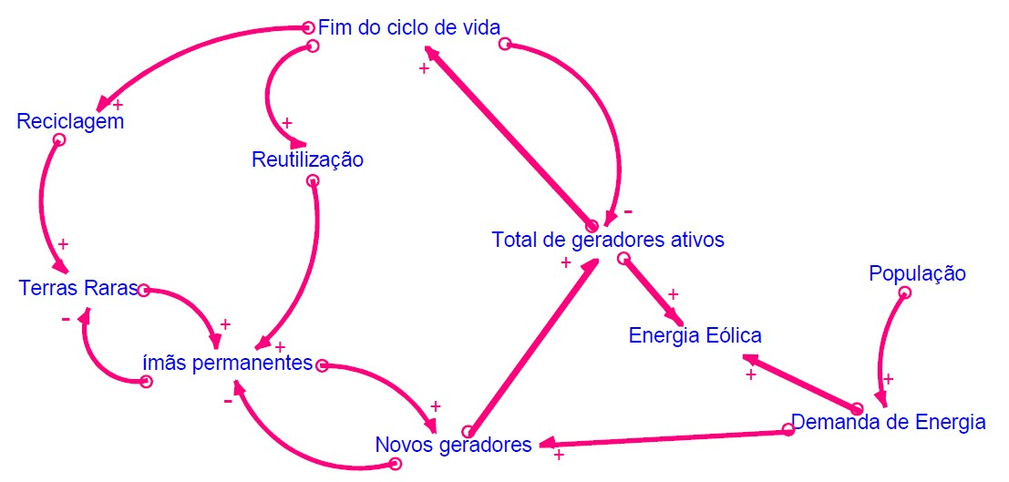
Figura 1. DLC: Relação causal do abastecimento de energia eólica.

O DLC foi utilizado para realizar o modelo da Figura 2 no qual os sistemas estão interligados por meio de setas que representam essa relação causal. O fornecimento de ímãs permanentes no mercado é composto por 3 fluxos: Produção, importação e reutilização. A produção foi obtida a partir do potencial de produção do laboratório-fábrica de ímãs de terras raras no Brasil da CODEMIG, começando com 23 toneladas ao ano, mas atingindo, em 10 anos, a capacidade de 100 toneladas ao ano. A importação é dada pela diferença entre a demanda e a soma entre produção e reutilização. A reutilização de um ímã permanente apresenta um ciclo de vida de 7 anos e é baseada no modelo apresentado por Rademaker et al. (2013), assim como a taxa de reciclagem, representada na Figura 3.a.

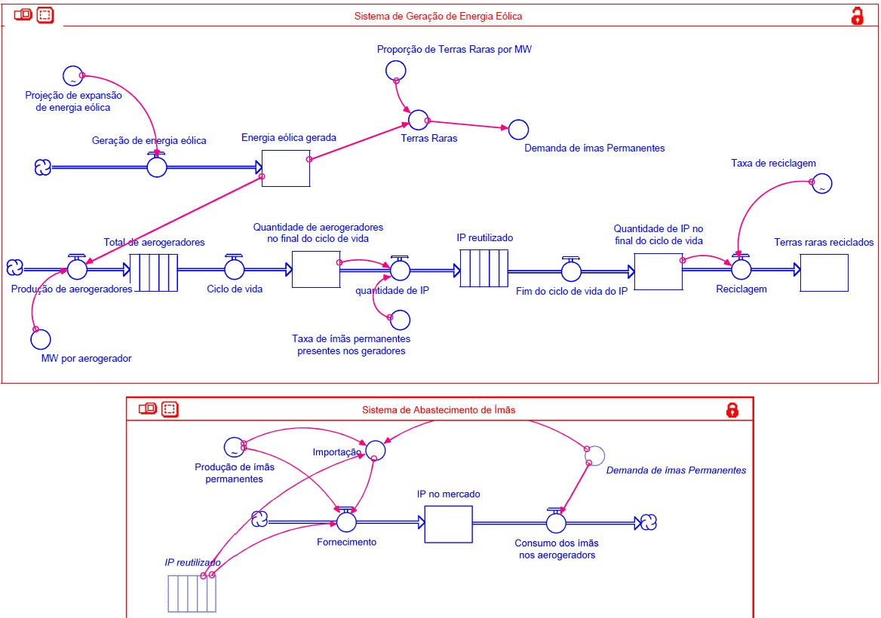

Figura 2. A estrutura do modelo em i-Think construído com base no DLC na Figura 1.

A projeção de expansão de energia eólica, Figura 3.b, baseada no Plano Decenal de Expansão de Energia 2030, foi calculada proporcionalmente de acordo com a quantidade de MW produzido pelos aerogeradores com ímãs permanentes no Brasil, que correspondem a 7,14% da produção total.

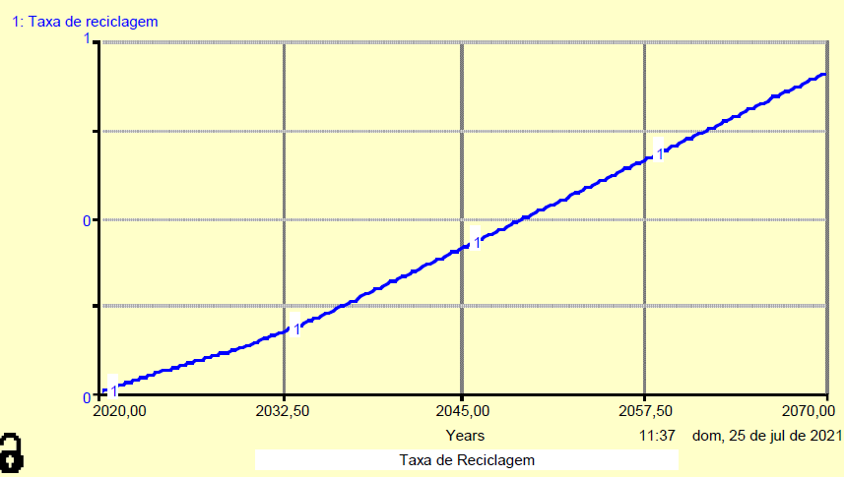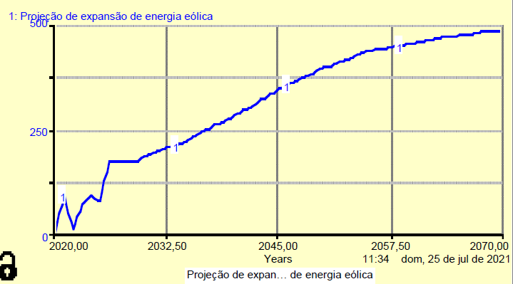
Figura 3. (a): Taxa de reciclagem dos ímãs permanentes. (b) Projeção de expansão de energia eólica para geradores com IP / ETRs

Os sistemas foram configurados no método de integração de Euler, usando um passo no tempo de 0,25 anos, com ano inicial em 2020 e final em 2070. Dessa forma, o modelo representa a energia eólica produzida por geradores com IP / ETRs em 50 anos.

- RESULTADOS E DISCUSSÃO
Foi mensurado a quantidade de ímã permanente, em toneladas, necessária para atender a projeção de energia eólica com aerogeradores IP / ETRs, em MW, em função do tempo, como mostra a Figura 4.a. No ano de 2070, a demanda é de 33,813 x 103 toneladas para produzir 16906 MW de energia.
Para analisar corretamente o fornecimento desses ímãs, o gráfico da Figura 4.b foi expandido até o ano de 2100. Dessa forma, se torna visível que o ano de 2070 é um ano em que a importação começa a diminuir significativamente seu crescimento, até que atinge seu máximo em 2075 e começa a decair.

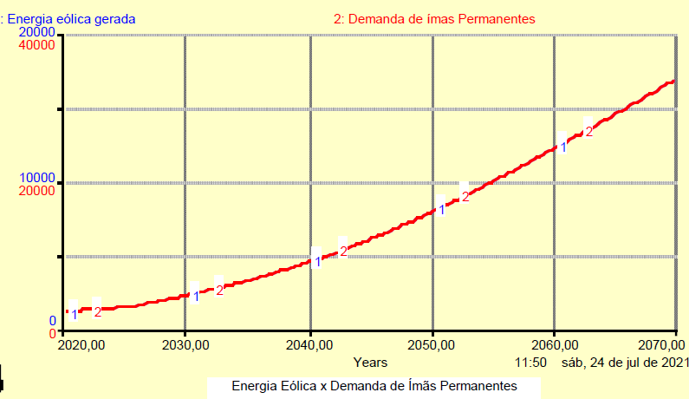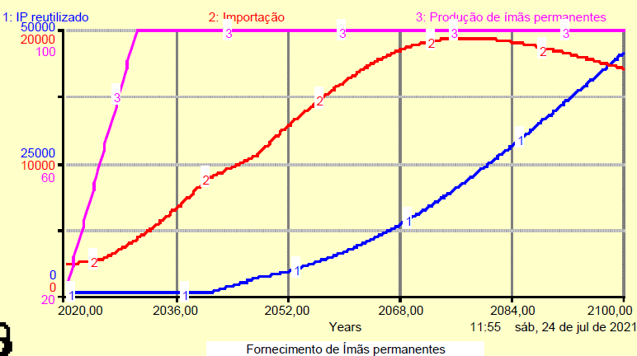
Figura 4. Resultados da modelagem: (a) Energia Eólica e a demanda de ímãs permanentes ao longo dos anos. (b) Fornecimento de ímãs permanentes no mercado brasileiro.

O resultado desse modelo ilustra a importância do processo de reutilização na rota de abastecimento do mercado de ímãs permanentes no Brasil. Mesmo tendo duração de apenas 7 anos, esse processo é capaz de suprir grande parte da demanda do mercado futuramente, junto com o processo de produção, diminuindo a dependência da importação no mercado interno brasileiro.

- CONCLUSÕES
Neste trabalho avaliou-se a produção de energia eólica gerada a partir de geradores que contém IP/ ETRs no sistema de energia brasileiro no prazo de 50 anos. O modelo dinâmico realizado foi baseado no DLC do abastecimento dessa energia, com as condições iniciais obtidas a partir dos dados dos órgãos do governo responsáveis. O crescimento da energia eólica vem impulsionado da crescente preocupação com o meio ambiente e seus recursos naturais. Com isso, o uso da tecnologia de ímãs permanentes nos geradores, que melhoram a eficiência energética, aumentou de forma significativa. No ano de 2070, a produção de energia eólica com geradores IP / ETRs seria de aproximadamente 16906 MW, 7,14% da energia eólica total do país e, para atender essa demanda, seriam necessários 33,813 x 103 toneladas de ímãs permanentes. Apesar de ter reservas de Terras Raras, a produção desses ímãs se limitaria apenas à 100 toneladas ao ano e o mercado nacional dependeria somente da importação. Portanto, torna-se evidente a importância da reutilização na rota de abastecimento dos ímãs permanentes do Brasil, que permite, à longo prazo, diminuir a importância da importação e consequentemente, a dependência do mercado externo.

- AGRADECIMENTOS
Agradeço ao CNPq pela bolsa concedida e o apoio à pesquisa; e aos meus orientadores e co- orientadores que me auxiliaram no desenvolvimento do projeto.

- REFERÊNCIAS BIBLIOGRÁFICAS

BESSA, F. P. Estudo de Viabilidade Técnica e Económica de um Parque Eólico na Serra de Montedeiras. Dissertação de Mestrado em Engenharia de Energias. Universidade de Trás-os- Montes e Alto Douro. Vila Real, 2016, Portugal, 128 p.

CAMPOS, M. F. et al. Terras-Raras: Aplicações e Tendências do Mercado para os Próximos Anos. In: Seminário Brasileiro de Terras-Raras, 3, Rio de Janeiro (RJ), Brasil, 26 – 27 novembro, 2015. Centro de Tecnologia Mineral – CETEM/MCTIC, Rio de Janeiro, 2015.
CODEMIG - Companhia de Desenvolvimento Econômico de Minas Gerais. Viabilização de um Laboratório-Fábrica de Ímãs de Terras Raras no Brasil. Relatório Técnico Preliminar do Modelamento para Viabilização do Laboratório-Fábrica de Ligas e Ímãs. Entrega 2.1. Maio, 2016 a.

CODEMIG - Companhia de Desenvolvimento Econômico de Minas Gerais. Viabilização de um Laboratório-Fábrica de Ímãs de Terras Raras no Brasil. Relatório Técnico Preliminar da Análise da Situação Atual e Planejada para Insumos Críticos. Entrega 2.2. Maio, 2016 b.

DNPM, B. D. N. D. P. M. Sumário Mineral. ISS 01012053. ed. Brasília: [s.n.], v. 1., 2014, 41 p.

FORRESTER, J. 1958. Industrial Dynamics: A Major Breakthrough for Decision Makers; Harvard Business Review. 36: 37-66.

GWEC – Global Wind Energy Council. Global wind statistics 2017. GWEC, 2018, 4 p.

GWEC – Global Wind Energy Council. Global wind report 2015: annual market update. GWEC, 2016, 76 p.

IMHOLTE, D. D. et al. An assessment of U.S. rare earth availability for supporting U.S. wind energy growth targets. Energy Policy 113. pp. 294–305, 2018.

KIFLE, D., Sverdrup, H., Koca, D. & Wibetoe, G. 2013. A Simple Assessment of the Global Long Term Supply of the Rare Earth Elements by Using a System Dynamics Model. Environment and Natural Resources Research.3: 77-91.

MINISTÉRIO DE MINAS E ENERGIA. Plano Decenal de Expansão de Energia 2030. Distrito Federal, Fev. de 2021. Disponível em: https://www.epe.gov.br/sites-pt/publicacoes-dados- abertos/publicacoes/PublicacoesArquivos/publicacao-90/PDE%202030_RevisaoPosCP_rv2. pdf. Acessado em: 25/07/2021.

RABE, W. et al. China's supply of critical raw materials: Risks for Europe's solar and wind industries? Energy Policy, 101, pp.692 – 699, 2017.

RADEMAKER, Jelle H.; KLEIJN, René; YANG, Yongxiang. Recycling as a strategy against rare earth element criticality: a systemic evaluation of the potential yield of NdFeB magnet recycling. Environmental science & technology, v. 47, n. 18, p. 10129-10136, 2013.

SILVA, L. C. Da et al. Implantação de parques eólico no brasil. In: Encontro Nacional de Engenharia de Produção, 35, Fortaleza (CE), Brasil, 13 a 16 de outubro, 2015.

WENG, Z. et al. Assessment of Global Rare Earth Supply & Wind Energy Growth: Opportunities and Challenges. In: Green and Sustainable Chemistry Conference, Berlin, Germany, 4-17th May, 2017.

YANG, Y. et al. REE Recovery from End-of-Life NdFeB Permanent Magnet Scrap: A Critical Review. J. Sustain. Metall, 3, pp. 122 – 149, 2017.

